**Инновационная деятельность, изучение, обобщение и распространение новшеств и передового опыта МКУК ЦБС Нагорского района.**

Приоритетным направлением деятельности библиотек, сегодня должно стать продвижение и популяризация чтения. Сегодня читателя необходимо убедить в том, что «Читать - это модно, престижно, актуально!». Необходимо заставить читателя  захотеть прочесть книгу. Для этого нужны новые и современные  формы работы. А новые информационные технологии позволяют найти новые подходы к проблеме развития интереса и любви к чтению. Используя возможности мультимедиа – интеграции текстовой, аудио и видеоинформации. Мероприятия, которые организуются в Нагорской ЦБ И ЦДБ сопровождаются имеющимся арсеналом информационных и технических новинок. Литературно-музыкальные вечера, презентации книг, творческие вечера сопровождаются мультимедийным показом, видео-просмотром, электронной демонстрацией фрагментов книг, иллюстраций, и т.д. Новые и современные формы воспринимаются с большим интересом и вниманием молодежной аудиторией.

Интересной и распространенной формой мероприятий в последнее время стало мероприятия в виде квестов. **Квест** – это приключение, как правило, игровое, во время которого участнику или участникам нужно пройти череду препятствий для достижения какой-либо цели. В библиотеках особенно популярен такой вид квестов как - **литературный квест** (литературное квест-ориентирование) - это один из вариантов игры-поиска. Маршрут литературного квест-ориентирования связан с сюжетом и героями предложенных для чтения книг. Каждая остановка в маршруте - это памятные места, организации и предприятия, действующие на территории города или иного населенного пункта, в окрестностях библиотеки. Эта игра не только знакомит участников с новыми интересными книгами, но и 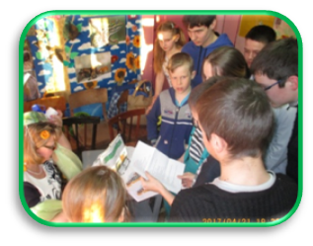помогает им лучше узнать родной город, взглянуть по-новому на знакомые с детства места.

23апреля - Всемирный день книги и авторского права. К этому празднику приурочена акция Библионочь, которая вот уже в 6 раз прошла на всей террирории России. Одной из площадок библионочи 2017 «Поменяй свой взгляд на библиотеку» был **квест «Литературный багаж»**, проведенный Кобринской СБФ им. В.Ю. Дербака.

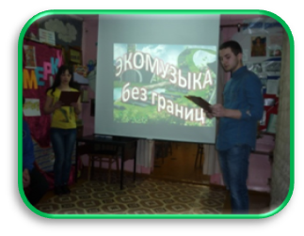«Квест» - это поиск приключений, путешествие по жанрам литературы. Желающие разделились на команды. Две группы детей и одна – родителей, получив маршрутные листы, двинулись в путь по станциям: «Узнай писателя», «Крылатые крыловские слова», «В Вятке – свои порядки», «Ума палата», «Экознайск». Отрадно, что все дети согласились провести этот вечер без гаджетов, добровольног оставив их в берестяном туесе. Но как современному человеку без интернета найти ответы на сложные вопросы? Для наших «пассажиров» это не вызвало трудностей, ведь у них была «Лавка Древности», где лежали книги-подсказки.

Главная цель «квеста» - поиск фразы Ф. Жанлис «Те, кто читают книги, всегда будут управлять теми, кто смотрит телевизор». Все три команды успешно прошли испытания. Победила команда родителей.

В **Орлецовской СБФ** 6 июня состоялся **квест** «Там, на неведомых дорожках»», посвящённый дню рождения А.С. Пушкина, прошёл в ДОЛ «Солнышко». Ребята отправились в путешествие по станциям, где им предстояло показать свои знания произведений великого писателя и поэта. Во вступительном слове библиотекарь О.Н. Бурова напомнила детям интересные факты из жизни поэта, а в завершение акции все присутствующие получили закладки со стихами.

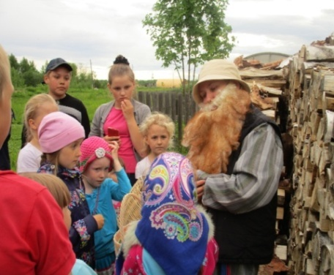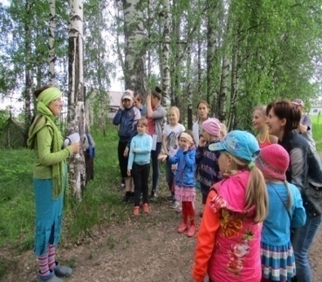 В один из летних вечеров в **Шевырталовской СБФ** ребята собрались на полянке у библиотеки, чтобы принять участие в экологическом квесте «В гости к Лесовичку». Получив маршрутный лист, мальчишки и девчонки отправились в путешествие по лесным станциям. Много препятствий пришлось преодолеть им на пути. На станции «Болото» ребят встретила хитрая Кикимора с каверзными вопросами о природе. В «Дремучем лесу» нас поджидал старый Леший с различными экологическими заданиями. Затем ребята попали на «Заколдованную поляну» к вредной Бабе Яге и ответили на все её сложные вопросы.

Пройдя достойно все испытания, дети получили «молодильное яблочко» и отнесли его Лесовичку. В ходе игры ребята проявили смекалку, находчивость и хорошие знания по экологии. Узнали много интересного и полезного. Скучно не было никому!

Нагорская ЦСБ зарегистрирована в **автоматизированной информационной системе «Единое информационное пространство в сфере культуры»** (АИС ЕИПСК). АИС ЕИПСК обеспечивает сбор данных по деятельности всех учреждений культуры РФ и обеспечение их возможностью автоматизированного распространения по информационным каналам с целью вовлечения граждан в общекультурные процессы. Данные, введенные один раз, распространяются по всем потребителям информации, снижая, таким образом, нагрузку на учреждения культуры и повышая охват аудитории за счет использования новых информационных каналов. Все статьи, посвященные культурным событиям, отражаются на эл. сайте «Культура. РФ» и официальном сайте Министерства Культуры РФ. Баннер сайта «Культура. РФ» размещен на сайте Нагорской ЦБС. Всего за 2017 г. в системе было размещено 2 статьи и 4 анонса. Эл. ссылки некоторых материалов: (<https://www.culture.ru/events/186112/biblionoch-puteshestvuem-po-stranam-s-bibliotekoi>),(<https://www.culture.ru/events/208513/vstrecha-i-semei-v-mire-zhizn-prodolzhaetsya> ).

Сегодня библиотеки активно используют возможности интернет - сообществ, социальных сетей, блогов для своего позиционирования. Социальная сеть может и должна служить площадкой для обсуждения, продвижения услуг библиотеки.

**Кобринская СБФ им. В. Ю. Дербака** публикует информацию на двух сайтах «Одноклассники», «Вконтакте». Подписчиков в группе «Кобринская СБФ им. В.Дербака» на сайте «Одноклассники» -193, увеличилось с прошлым годом на сто с лишним подписчиков. «Вконтакте» группа «Вятичи из Кобры» библиотека ведет свой фотоальбом. Участников этой группы- 668 человека. Выкладываем фотографии, публикуем новости о мероприятиях, что позволяет оперативно узнать о библиотечных событиях, география пользователей обширна. Интернет позволяет моментально распространять информацию, в этом его главное отличие от СМИ.

С целью создания положительного имиджа **Орлецовская СБФ** размещает материалы на сайте ЦБ им. Г. И. Обатурова. Создана публичная страница «СБФ №13» ВКонтакте и группа «СБФ №13» в соцсети «Одноклассники». На стене публикуется информация о мероприятиях, фотографии, видеоролик о библиотеке. Всего подписчиков – 156. Среднее количество просмотров в день – 4.